Puit de courant

**Table des matières**

1 Cahier des charges 2

2 Planification 2

3 Analyse 2

3.1 Analyse de l'existant 2

3.2 Prise de décisions 2

4 Conception 2

4.1 Schémas 2

4.2 Dimensionnement de composants 2

4.3 Design de PCB 2

5 Réalisation 2

5.1 Instructions de fabrication 2

5.2 Programmation 2

5.2.1 Algorithmes - Structogrammes 2

5.2.2 Paramétrages du μC 2

5.2.3 Astuces de codage 2

6 Tests 2

6.1 Mise en service 3

6.2 Rapports de mesures 3

6.2.1 But 3

6.2.2 Schéma de mesure 3

6.2.3 Liste de matériel 3

6.2.4 Tableau de mesure 3

6.2.5 Conclusion 3

6.3 Évaluation du projet 3

6.4 État d'avancement du projet 3

6.5 Travaux restants à effectuer 3

6.6 Améliorations 3

7 Conclusion 3

Annexe A Planification 4

A.1 Journal de travail 4

Annexe B Documents de production 4

B.1 Schémas 4

B.2 Plan d'implantation 4

B.3 Liste de pièces 4

Annexe C Data Sheets 4

**Versions**

|  |  |  |  |
| --- | --- | --- | --- |
| **Version** | **Date** | **Auteur** | **Remarques** |
| 00 | AAAA-MM-JJ | Alyx Vasseur | Version initiale |

# Cahier des charges

L’objectif de ce travail de TPI est de réaliser une carte de puit de courant réglable. Le design est tiré d’un article paru dans le magazine Elektor numéro 503 à la page 42. Pour plus de détail, consulter le cahier des charges numéro 1438.3001.00.

# Planification

|  |  |
| --- | --- |
| ***Liste des tâches*** | ***Durée*** |
| Routage et commande de PCB | 15H40 |
| Fabrication et mise en service | 13H20 |
| Documentation et administratif | 17H00 |
| Total | 46H00 |

Planification complète, voir Planification

# Analyse

## Analyse de l'existant

Lors du pré-TPI, j’ai déjà analysé la réalisation de l’article d’Elektor et réalisé un schéma adapté dans Altium, et commandé les composants adaptés. Le détail de ce travail se trouve dans le document numéro 1438.3500.00.

## Prise de décisions

J’ai choisi de partir sur une conception de PCB sur deux faces, avec des composants THT et SMD sur la face avant uniquement. Ainsi, la fabrication et le dépannage sont simplifiés et le stockage dans des racks est potentiellement plus simple. J’ai décidé d’organiser le PCB de la manière qui me semblait le plus ergonomique possible : Les connexions à l’alimentation et le fusible sur la gauche, et les réglages et points de connexion pour les instruments de mesure sur la droite. J’ai décidé de mettre des points de mesure à anneaux sur tous les points où une mesure au voltmètre serait envisageable, et des picots jumpers à tous les endroits où une mesure à l’oscilloscope serait envisageable. J’ai également fait attention à ne placer aucun trimmer ou jumper immédiatement derrière un dissipateur thermique, ce qui rendrait moins pratique l’utilisation.

C’est une configuration qui favorise évidemment les utilisateurs droitiers, car il est plus compliqué de manipuler le bord droit de la carte de la main gauche. Cependant, une fois l’alimentation connectée, tourner la carte de 90° dans le sens horaire permet un accès totalement ambidextre aux réglages et points de mesure.

# Conception

## Schémas

Tous les schémas ont été réalisés durant le pré-TPI. Voir document numéro 1438.3500.00 pour plus de détails.

## Dimensionnement de composants

Les dimensionnements ont été réalisés durant le pré-TPI. Voir document numéro 1438.3500.00 pour plus de détails.

## Design de PCB

Lors du design du PCB, j’ai dû porter mon attention sur plusieurs points. Premièrement, sachant que de forts courants allait passer dans les pistes, il fallait s’assurer que ces dernières aient une section suffisante pour ne pas trop s’échauffer. J’ai donc décidé de prendre un échauffement acceptable de 20K. Sachant que la carte est équipée d’un fusible de 2A, j’ai donc dimensionné la largeur des pistes à fort courant en prenant ces valeurs. En m’appuyant sur le guide de survie de M.Huser, j’ai pu déterminer qu’une largeur de piste de 0,75mm et une épaisseur de 35µm était suffisante. Pour éviter tout problème de dimensionnement de via, j’ai décidé de faire passer toutes les pistes à Haut courant sur la face du dessus. Toutes les pistes à plus bas courant ont été faites avec une largeur de 0,25mm ce qui permet de facilement naviguer entre les pates des composants au format SOT-23 par exemple. Et dans le cas où un composant de faible courant venait à se mettre en court-circuit, le courant maximum de 2A défini par le fusible créerait un échauffement de moins de 100°C, qui ne devrait pas endommager le PCB.

La seule situation qui pourrait mener à un courant de plus de 2A sans que le fusible ne s’ouvre est dans le cas où un court-circuit est créé depuis un point de test avec un appareil connecté à la terre (s’il ne s’agit pas d’une source de tension flottante), ou à l’alimentation directement par exemple. Heureusement tous les points de mesure ont une impédance de sortie relativement élevée, et ne devrait pas poser de problème autre que l’invalidité de la mesure prise.

# Réalisation

## Instructions de fabrication

### Référenciel de production:

Assemblage électronique : IPC-A-610, classe 1

Câblage : N/A

Pièce mécanique : N/A

### Identification des dangers et mesures de protection/sécurité :

**Danger Mesures de protection**

Décharges électrostatiques (ESD) : Port du bracelet, blouse

**Produits dangereux**

N/A

**Dangers physique :**

N/A

**Dangers thermiques :**

Outillage chaud (fer à braser, four)

### Qualification du personnel :

* Niveau de formation : module FAB1
* Nombre de personnes : 1

### Liste des équipements et outillages:

* Fer à braser
* Four (à air/phase vapeur)
* Bruxelles ou machine d’aide au placement/à la pose de pâte

### Consommables:

* Pâte à braser en seringue
* Fil de brasure

### Préparation de la place de travail :

Temps de préparation

Schéma/photo de la place avec les divers outils, équipement, lieu de stockage, ...

### Instruction de travail :Temps de réalisation d'instruction :

Temps de réalisation

1. Déposer de la pâte à braser sur tous les pads SMD
2. Déposer les composants SMD aux divers endroits nécessaires
   1. Si vous avez choisi d’utiliser un LM2663 pour K9 (à la place d’un LM2662) il faut installer une résistance de 0Ω sur X9
3. Passer la carte au four
4. Installer les composants THT. Les dissipateurs thermiques doivent être installés de telle manière à ce que leur côté avec beaucoup d’ailettes soit au-dessus des grandes ouvertures. N’oubliez pas de braser les pieds des dissipateurs, d’utiliser de la pâte thermo conductrice et d’installer le clip (ou la vis si vous utilisez la version à vis du dissipateur).
5. Coller le sticker P2.
6. Effectuer un contrôle qualité.

### Enregistrements qualité :

Numéro du rapport de contrôle ou de la fiche de contrôle que l'opérateur/trice doit compléter.

### Prochaine étape :

Continuer avec le test de mise en service (point 6.1 de ce document).

Pour la production d’une carte, le protocole suivant est conseillé :

## Programmation

### Algorithmes - Structogrammes

La carte n’a pas de puce programmable.

### Paramétrages du μC

La carte n’a pas de puce programmable.

### Astuces de codage

La carte n’a pas de puce programmable.

# Tests

## Mise en service

### But

Tester le bon fonctionnement de la carte « Puit de courant » 1438.5100.00 et la calibrer.

### Référence

Carte Puit de courant 1438.5100.00 portant le numéro d’inventaire/de série :

### Liste de matériel

|  |  |  |  |  |
| --- | --- | --- | --- | --- |
| Désignation | Marque | Type | Caractéristiques | No d'inventaire |
| G1 | Siglent |  | Alimentation 0-30V 2A |  |
| P1 | Fluke |  | Multimètre |  |
| P2 | Fluke |  | Multimètre |  |

### Schéma électrique

Voir document 1438.5200.00.

### Schéma de mesures

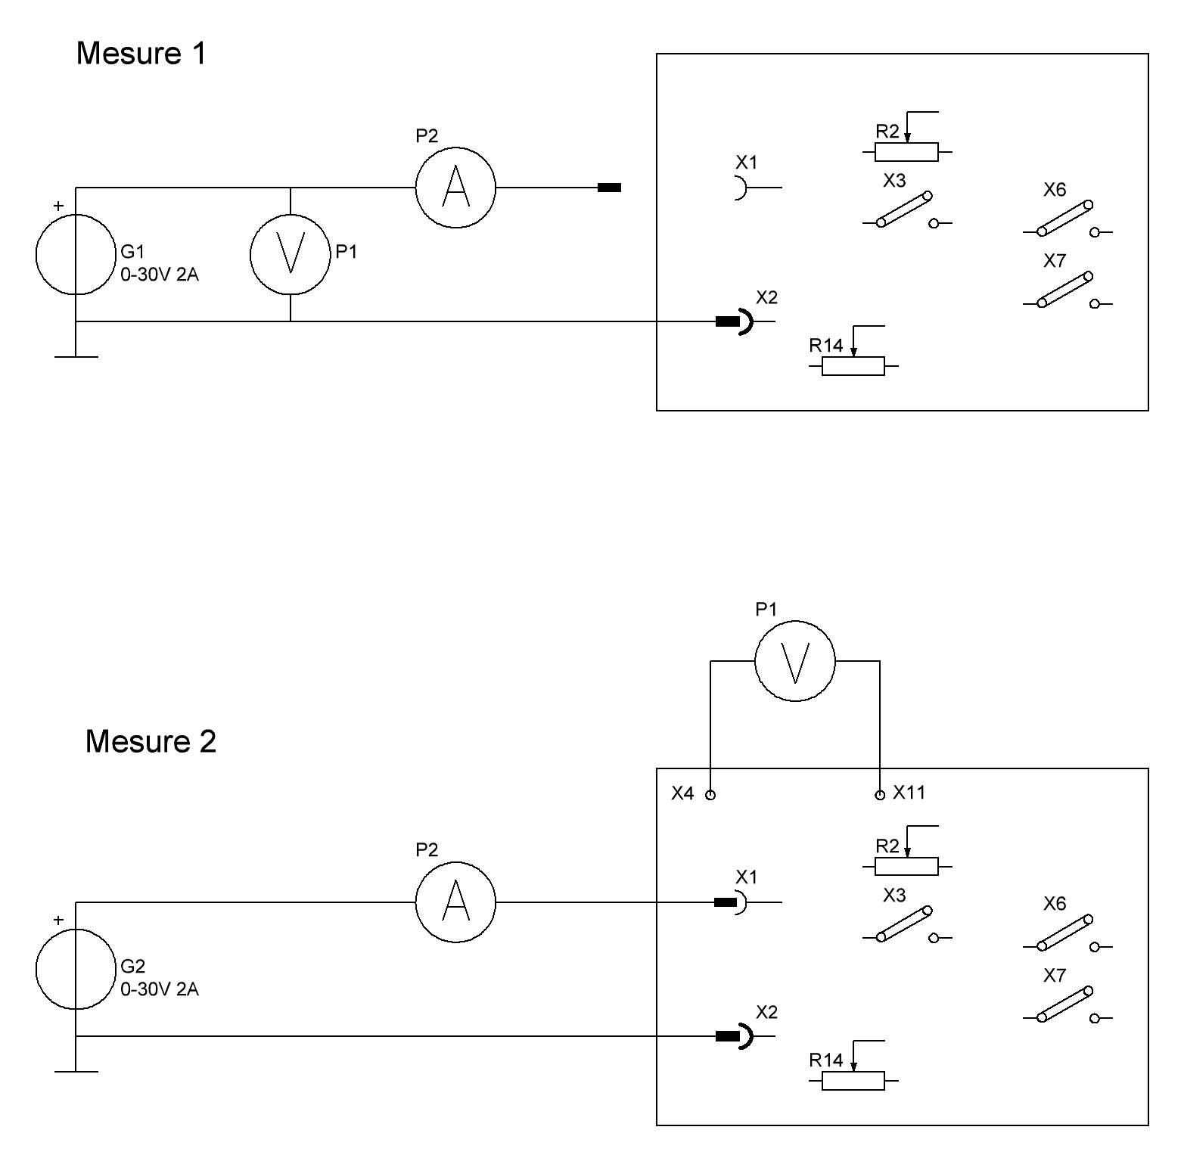

### Conditions de mesures

Disposer les instruments de mesure comme dans le schéma « mesure 1 »Placer un cavalier sur X6 en position « Courant ON » et un cavalier sur X7 en position « Courant OFF ».

### Marche-à-suivre

|  | **Instructions de mesure** | **Conditions de validation** | **OK/KO** |
| --- | --- | --- | --- |
| 1.1 | Contrôler que X9 soit correct | Si K9 est un LM2662 : X9 non installé  Si K9 est un LM2663 : X9 = 0Ω |  |
| 1.2 | Désactiver le booster en mettant un cavalier sur X3 (booster OFF) | |  |
| 1.3 | Régler G1 sur 3V et limitation de courant à 100mA puis brancher X1  Régler le courant au minimum avec R14 | |  |
| 1.4 | Mesurer le courant | Courant absorbé = 10±3mA |  |
| 1.5 | Augmenter la tension à 3,3V, ajuster R14 pour obtenir un courant de 80±5 mA | |  |
| 1.6 | Réduire la tension à 3,05±0,05V | Courant =10±3mA |  |
| 1.7 | Augmenter la tension à 5V et régler le courant au minimum avec R14 | Courant < 30mA |  |
| 1.8 | Si le point 1.7 n’est pas vérifié, installer une résistance de 0Ω sur X8 et réessayer | |  |
| 1.9 | Tourner R2 dans le sens antihoraire au maximum | |  |
| 1.10 | Mettre X3 sur « booster ON » | |  |
| 1.11 | Augmenter la tension de G1 à 15V et la limite de courant à 1,1A. Utiliser R14 pour régler le courant consommé à 1A, connecter P1 comme sur le schéma de mesure numéro 2 | |  |
| 1.12 | Régler R2 de manière à ce que la tension entre X4 et X11 vaille 1V | X4-X11=1±0.05V |  |
| 1.13 | Augmenter la tension à 25V et le courant à 1.9A. Laisser la carte chauffer quelques minutes. | X4-X11=1±0.05V |  |
| 1.14 | Au besoin, ajuster R2 pour que X4-X11 ≤ 1V lorsque l’alimentation est à 25V 1,9A | |  |

### Résultats

Texte

### Décision

Texte

ETML, le

Nom Prénom

Signature

## Rapport de test

### But

Tester les différentes fonctionnalités de la carte « Puit de courant » numéro 1438.5100.00.

### Schéma de mesure

Booster ON pour toutes les mesures

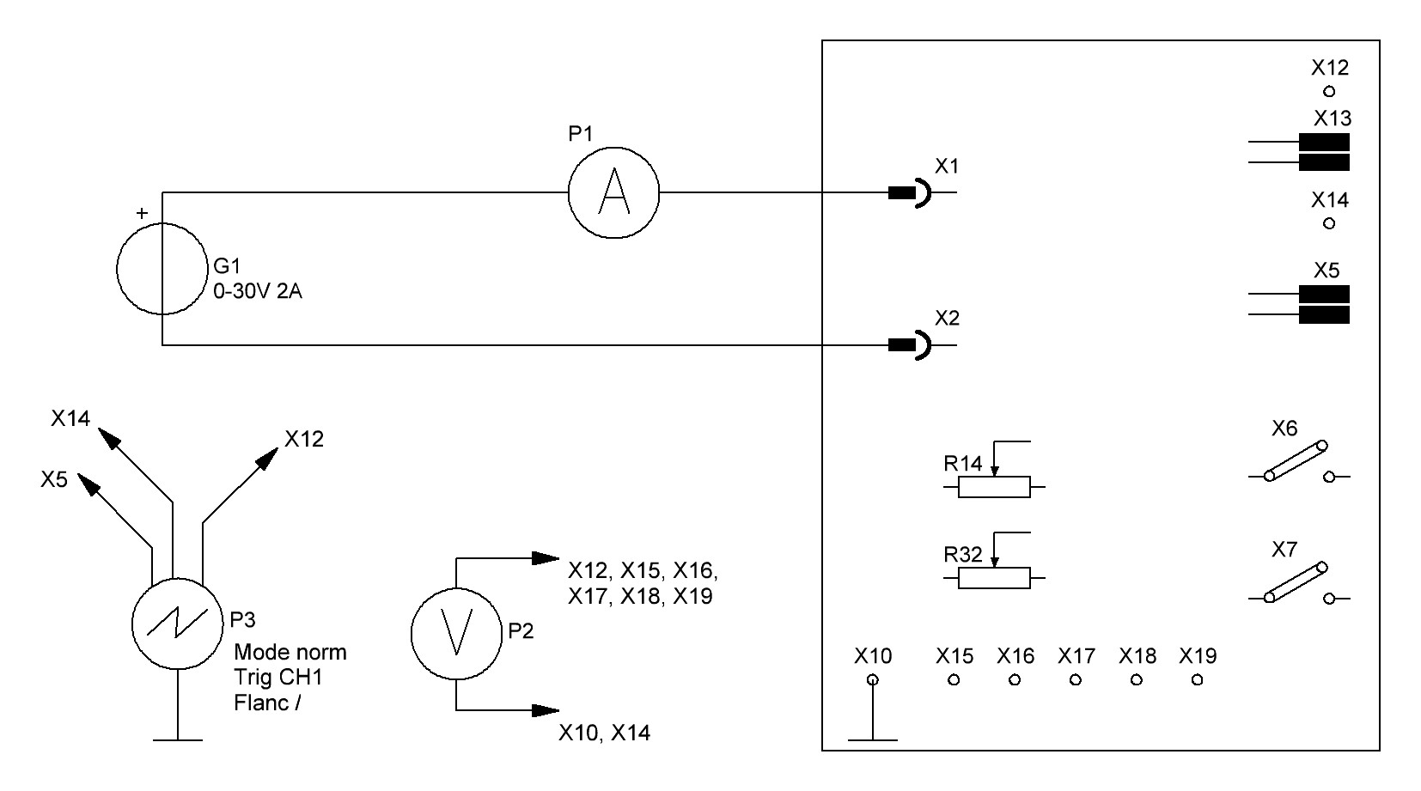

### Liste de matériel

|  |  |  |  |  |
| --- | --- | --- | --- | --- |
| Désignation | Marque | Type | Caractéristiques | No d'inventaire |
| G1 | Siglent |  | Alimentation 0-30V 2A |  |
| P1 | Fluke |  | Multimètre |  |
| P2 | Fluke |  | Multimètre |  |
| P3 | Keysight |  |  |  |

### Tableau de mesure

|  |  |  |  |  |  |
| --- | --- | --- | --- | --- | --- |
| Mesure | Condition de mesure | Valeur mesurée | Valeur attendue | Erreur absolue | Erreur relative |
| X12-X14 (P2) | Courant ON, Fréquence OFF Uin= 15V I= 500mA |  | 50mV |  |  |
| X12-X14 (P2) | Courant ON Fréquence OFF Uin= 15V I= 1A |  | 100mV |  |  |
| X12-X14 (P2) | Courant ON Fréquence OFF Uin= 15V I= 1,5A |  | 150mV |  |  |
| X15-X10 (P2) | Courant ON, Fréquence OFF Uin= 15V I= 500mA |  | 5V |  |  |
| X16-X10 (P2) | Courant ON, Fréquence OFF Uin= 15V I= 500mA |  | 5V |  |  |
| X16-X10 (P2) | Courant ON, Fréquence OFF Uin= 3V I= 500mA |  | 0V (I tombe à 10mA) |  |  |
| X16-X10 (P2) | Courant OFF Fréquence OFF Uin= 15V I= 500mA |  | 0V (I tombe à 10mA) |  |  |
| X17-X10 (P2) | Courant ON Fréquence OFF Uin= 15V I= 500mA |  | 5V |  |  |
| X18-X19 (P2) | Courant ON Fréquence OFF Uin= 15V I= 500mA |  | -1,25V |  |  |
| X5.1, X13.1-X13.2 (P3) | Courant ON Fréquence ON Uin =15V I=500mA |  | Signal carré en phase, Plage de fréquence minimale en ajustant R32 : 36Hz-1,7kHz |  |  |
| TEST PROTECTION INVERSION DE POLARITÉ  DANGER, À FAIRE EN TOUT DERNIER | Uin=-15V  Courant ON, Fréquence OFF  I=500mA |  | I = 0mA, fusible ne fond pas. |  |  |

### Conclusion

## Évaluation du projet

## État d'avancement du projet

## Travaux restants à effectuer

## Améliorations

# Conclusion

1. Planification
   1. Journal de travail
2. Documents de production
   1. Schémas
   2. Plan d'implantation
   3. Liste de pièces
3. Data Sheets